物品类型设计

项目名称
保密级别 | 秘密
作者名称 | 张彤
日期时间 | 2018年8月6日

物品功能设计
创建人名 | 修改人名 | 时间 | 修改内容
张彤 |  | 2018-8-6 | 创建

前言

设计目的
- 物品系统用于存放游戏内所有道具，为游戏基础功能之一。

如何达到设计目的。
- 对物品给予清晰的类型分类，及物品描述

规范
- 文档中涉及NPC对话，或者需要进入游戏的文字说明，用橙色字表示。比如NPC王大爷的默认对话：最近后山不太平，经常有贼寇出现。
- 写给程序看的特殊说明或者一些解释用绿色字表示。
- 文档最后一次修改的内容用黄色背景颜色表示。

正文

功能指引
- 无

界面说明
- 无

分类
- 定义：游戏中的额物品被分为五大类，每一类用一个专用标记，他们依次为
  - 消耗品
    - 和代币兑换有关的道具：钻石兑换卷、金币卡等等
    - 礼包：等级礼包、礼盒等等
      - 这里有一个自动使用规则，见后文
  - 装备
    - 每个角色所装备的、不同部位的装备成品
  - 材料
    - 成长线道具：升级、升星、合成、突破等等
    - 一般消耗品：不同玩法活动的入场券等等
    - 装备对应的合成、升级、升星材料
  - 碎片
    - 不同角色合成时所需人物碎片
    - 不同角色的已合成好的人物卡片（整卡）
      - 这里有一个自动使用规则，见后文
  - 货币（特殊）
    - 所有货币类型的物品，如元宝、银币、活动产出代币
- 显示：所有物品都显示在对应所需的界面中，根据需要读取后显示

物品的自动使用
- 定义：每个物品有一个是否可以自动使用开关，如果配置为“TRUE（可以）”，则当该物品进入背包时自动尝试使用该物品
- 自动使用
  - 定义：当一个物品是自动使用状态时，玩家每当获得一件该物品时，都会触发一遍该物品对应的使用脚本
  - 注意：这里的脚本也可以留空，不配：则和自动使用开关关闭“FALSE”是一样的
- 使用脚本：按照脚本中的判断逻辑，返回一个特定的结果
  - 满足使用脚本的全部条件时，可以触发些特定的事件：详细见下文
  - 触发条件
    - 物品ID：某个物品的物品ID，可以有多个（如绑定元宝、某个角色碎片）
    - 物品数量：玩家身上携带的对应物品的数量（整数，比如30个）
  - 触发事件
    - 定义：包含各种玩家游戏中的不同效果
    - 包含：
      - 激活某个英雄：获得某个英雄完整卡片
      - 合成某个道具：如玩家累积获得30个道具碎片
      - 某项属性值增加或减少：使用丹药
      - 获得某个光环效果：如使用1小时经验丹
      - 获得某个装备、代币：打开礼包
      - 等等
    - 这些触发事件如果成功触发，应该会弹出对应的功能界面、显示出对应系统文字提示等等反馈
  - 成功触发后，对应条件中的道具会被扣除

查看物品tips
- 定义：在游戏内、玩家如何查看物品tips和查看方法，如下
- 在游戏中玩家通过以下三种方式查看物品tips
  - 长按物品图标按钮
    - 界面可用空间比较小的地方：如各种玩法界面中的奖励区、活动的奖励区等等，会有多个物品并列显示的情况，这里只显示物品图标
- 表现方式
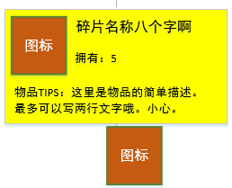
  - 物品图标：显示物品图标，读取物品表获得
  - 拥有：数量
    - 显示物品在玩家身上携带的总数量
  - 物品名称
    - 最多八个字
    - 下面稍微空一行
  - 物品TIPS
    - 显示物品tips，读取物品表获得
    - 最多2行，甜甜控制一下，右侧和下面不要顶到边缘
    - 甜甜算出总文字个数后，日后填写tips都不要超过这个字数（tips字数要求相同）
  - 这个界面宽度明显小于屏幕宽度
        - 长按：玩家单手按住图品图标保持0.2秒时显示出来（默认在图标上方）
        - 当玩家松开点击的手指时，该tips界面消失
  - 界面中固定位置显示tips
    - 界面空间比较宽松的地方，如各种玩法的奖励展示区，这里显示的物品图标、物品名称和物品tips
    - 表现方式
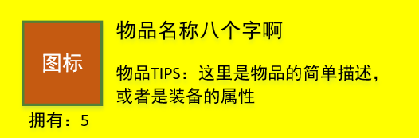
依照界面空白大小范围，决定物品名称、数量、与tips文字的宽度
  - 点击物品名称超链接，可以快速查看物品的tips
    - 在空间比较紧张的地方，显示的一般只有物品名称（条件允许时，可以显示物品图标或名字）
    - 表现方式
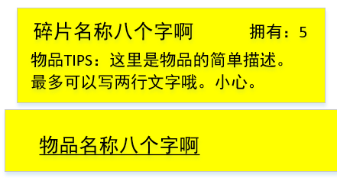
依照界面空白大小范围，决定物品名称、数量、与tips文字的宽度
      - 短按：玩家单手单击这个超链接时tips立即显示出来（默认在图标上方）
      - 当玩家手指触摸屏幕中任何位置时，该tips界面消失

表格相关
物品类型填写在物品表
物品tips也在物品表

后台统计需求

新增美术资源

获得整卡
进入背包时，自动使用
没有的话：直接自动使用
有的话：换算成碎片给玩家

